Aufgaben (20 min; Zusammenarbeit zu zweit/in Kleingruppen):

- Ordnen Sie die folgenden Sprachbeispiele nach ihrer konzeptionellen Mündlichkeit und Schriftlichkeit begründet auf der Skala ein. Diskutieren Sie Ihre Ergebnisse.

- Tagebucheintrag
- Prüfungsordnung der Uni
- Urlaubspostkarte
- Chat mit einem Freund oder einer Freundin
- Predigt in der Kirche
- Referat in der Uni
- E-Mail an eine Dozentin oder einen Dozenten
- Unterhaltung im Freundeskreis
- wissenschaftlicher Fachtext
- Spielkommentar eines Sportreporters im Fernsehen
- Vorstellungsgespräch
KONZEPTION
schriftlich
mündlich
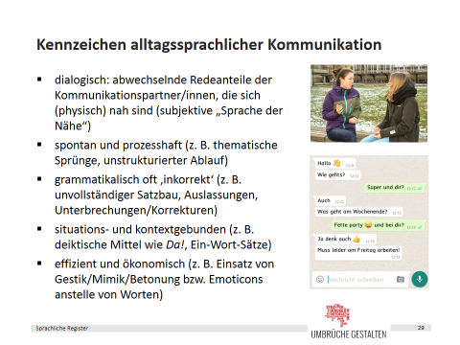
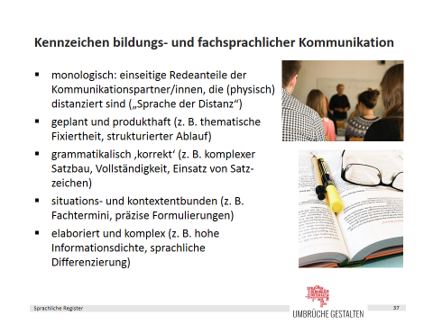
- Formulieren Sie mit eigenen Worten, worin (A) die kommunikative, (B) die epistemische und (C) die sozialsymbolische Funktion von Bildungs- und Fachsprache besteht. Finden Sie gemeinsam Beispiele aus Alltag und Beruf/Schule für Situationen, in denen
- Sprache eine Selektionsfunktion hat,
- Sprache genutzt wird, um gegenüber anderen Eindruck zu machen,
- Sprache darauf hindeutet, dass ein Sachverhalt nicht verstanden wurde,
- Sprache hauptsächlich/ausschließlich zur Kommunikation in bestimmten Gruppen genutzt wird.

